МИНИСТЕРСТВО ОБРАЗОВАНИЯ РЕСПУБЛИКИ БЕЛАРУСЬ
УЧРЕЖДЕНИЕ ОБРАЗОВАНИЯ
«БРЕСТСКИЙГОСУДАРСТВЕННЫЙТЕХНИЧЕСКИЙУНИВЕРСИТЕТ» ФАКУЛЬТЕТ ЭЛЕКТРОННО-ИНФОРМАЦИОННЫХ СИСТЕМ
Кафедра интеллектуальных информационных технологий
Отчет по лабораторной работе №5
Специальность ИИ-23
Выполнил А.А. Шурина, студент группы ИИ-23
Проверил К.В. Андренко,
ст. преп. кафедры ИИТ,
« » 2025 г.

Брест 2025

Цель работы: На практике сравнить работу нескольких алгоритмов одиночного дерева решений, случайного леса и бустинга для деревьев решений.
Вариант 13
- Car Evaluation (UCI)
- Оценить безопасность автомобиля (классы: unacc, acc, good, vgood)
- Задания:
1. Загрузите данные. Все признаки категориальные, поэтому используйте
OrdinalEncoder или OneHotEncoder;
2. Разделите выборку;
3. Обучить на обучающей выборке одиночное дерево, случайный лес и
реализовать бустинг для решающих деревьев (AdaBoost, CatBoost,
XGBoost);
4. Сравните общую точность моделей;
5. Проанализируйте, какие признаки дерево решений посчитало наиболее
важными (feature_importances_).
Код программы :
import pandas as pd
import numpy as np
from sklearn.model_selection import train_test_split
from sklearn.preprocessing import OrdinalEncoder
from sklearn.metrics import accuracy_score
from sklearn.preprocessing import LabelEncoder
from sklearn.tree import DecisionTreeClassifier
from sklearn.ensemble import RandomForestClassifier, AdaBoostClassifier
from xgboost import XGBClassifier
from catboost import CatBoostClassifier
def load_data(file_path):
columns = [
"buying", "maint", "doors", "persons",
"lug_boot", "safety", "class"
]
data = pd.read_csv(file_path, header=None, names=columns)
return data
def preprocess_data(data):
X = data.drop(columns=["class"])
y = data["class"]
# Кодирование признаков
encoder = OrdinalEncoder()
X_encoded = encoder.fit_transform(X)
# Кодирование целевой переменной
label_encoder = LabelEncoder()
y_encoded = label_encoder.fit_transform(y)
return X_encoded, y_encoded, X.columns, label_encoder
def train_and_evaluate(model, X_train, X_test, y_train, y_test, name):
model.fit(X_train, y_train)
y_pred = model.predict(X_test)
acc = accuracy_score(y_test, y_pred)
print(f"{name} Accuracy: {acc:.4f}")
return model, acc
if __name__ == "__main__":
data = load_data("car.data")
X, y, feature_names, label_encoder = preprocess_data(data)
X_train, X_test, y_train, y_test = train_test_split(
X, y, test_size=0.2, random_state=42, stratify=y
)
print("\n--- Обучение моделей ---\n")
# 1️⃣ Decision Tree
dt = DecisionTreeClassifier(
criterion="gini",
max_depth=None,
random_state=42
)
dt_model, dt_acc = train_and_evaluate(
dt, X_train, X_test, y_train, y_test, "Decision Tree"
)
# 2️⃣ Random Forest
rf = RandomForestClassifier(
n_estimators=100,
random_state=42
)
rf_model, rf_acc = train_and_evaluate(
rf, X_train, X_test, y_train, y_test, "Random Forest"
)
# 3️⃣ AdaBoost
ada = AdaBoostClassifier(
n_estimators=100,
algorithm="SAMME",
random_state=42
)
ada_model, ada_acc = train_and_evaluate(
ada, X_train, X_test, y_train, y_test, "AdaBoost"
)
# 4️⃣ XGBoost
xgb = XGBClassifier(
n_estimators=100,
max_depth=5,
learning_rate=0.1,
objective="multi:softmax",
eval_metric="mlogloss",
random_state=42
)
xgb_model, xgb_acc = train_and_evaluate(
xgb, X_train, X_test, y_train, y_test, "XGBoost"
)
# 5️⃣ CatBoost
cat = CatBoostClassifier(
iterations=200,
learning_rate=0.1,
depth=6,
verbose=False,
random_state=42
)
cat_model, cat_acc = train_and_evaluate(
cat, X_train, X_test, y_train, y_test, "CatBoost"
)
print("\n--- Важность признаков (Decision Tree) ---")
for name, importance in zip(feature_names, dt_model.feature_importances_):
print(f"{name}: {importance:.4f}")
print("\n--- Важность признаков (Random Forest) ---")
for name, importance in zip(feature_names, rf_model.feature_importances_):
print(f"{name}: {importance:.4f}")
Результаты:
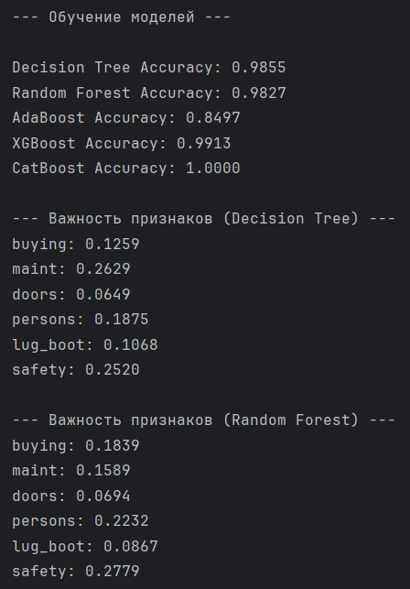
Вывод: сравнила работу нескольких алгоритмов одиночного дерева решений, случайного леса и бустинга для деревьев решений.

